MINISTÉRIO DA EDUCAÇÃO
UNIVERSIDADE FEDERAL DE PELOTAS
COMITÊ INTERNO PARA ACOMPANHAMENTO DA EVOLUÇÃO DA PANDEMIA DA COVID19

Nota Técnica
Piora do Quadro Sanitário

Pelotas, 05 de maio de 2022

O Comitê UFPel Covid-19 vem por meio de nota técnica alertar sobre o retorno do município a situação de alta transmissão com 136 casos novos por 100.000 habitantes na semana epidemiológica 17 (24 a 30/04/2022).
Essa piora no quadro sanitário ocorreu após duas semanas em que Pelotas se manteve em situação de transmissão substancial, que foram a semana epidemiológica 15 (10 a 16/04/2022) com 67 casos novos por 100.000 habitantes e a semana epidemiológica 16 (17 a 23/04/2022) com 55 casos novos por 100.000 habitantes (Gráfico 1). Esse aumento do número de casos tem relação com o abandono das medidas de prevenção, em especial o uso de máscaras, principalmente em ambientes fechados; com a queda na imunidade conferida pela vacina após o sexto mês da última dose; com o expressivo número de 73826 pessoas com dose de reforço em atraso no município e com a circulação da variante Omicron BA.2, altamente contagiosa.
Embora as pessoas vacinadas com esquema completo tenham boa proteção contra casos moderados ou graves, sabe-se que o aumento no número de casos é seguido de aumento de internações e óbitos. Já se observa o crescimento de internações com 29 leitos de enfermaria covid-19 ocupados, patamar que não era observado desde o início de março. Esse cenário espelha a interrupção da melhora no quadro sanitário a nível nacional com patamares de casos e óbitos ainda muito altos.
O Brasil vem mantendo desde 28/04/2022 uma média semanal de mais de 100 óbitos por dia, o que significa uma média de cerca de 35000 óbitos anuais por covid-19, o que é superior a várias doenças com altas taxas de mortalidade. Esse patamar é superior aos óbitos por câncer de pulmão, o dobro dos óbitos por câncer de mama, o triplo dos óbitos por HIV e o triplo dos óbitos por acidentes de trânsito. Esse quantitativo de óbitos por covid-19 sinaliza um desastre no enfrentamento de uma doença que dispõe de inúmeras estratégias efetivas de prevenção.

A piora no quadro sanitário reforça a necessidade de manter o uso de máscaras de qualidade, cobrindo boca e nariz em ambientes fechados e/ou com aglomeração. Além disso, é preciso enfrentar as iniquidades na vacinação, dar especial atenção às populações vulneráveis e promover intensa busca ativa das pessoas com vacina em atraso. A ampliação da vigilância epidemiológica com a intensificação da testagem, orientação para isolamento dos casos e rastreamento de contatos são medidas extremamente importantes especialmente em um cenário no qual as medidas de distanciamento estão sendo flexibilizadas.
A epidemia de covid-19 não terminou! As medidas de prevenção continuam necessárias!

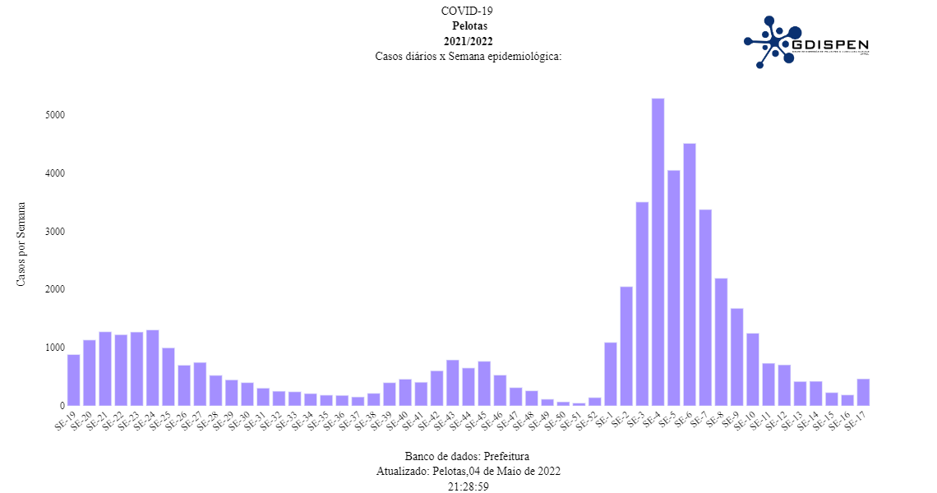

Gráfico 1 – Número de casos confirmados de covid-19 em Pelotas por semana epidemiológica.

